Pielikums Nr.2
Madonas novada pašvaldības domes
30.09.2021. lēmumam Nr.281
(Protokols Nr.11, 27.p.)

Zemes vienības ar kadastra apzīmējumu 7062 011 0493 platības precizēšanas grafiskais pielikums
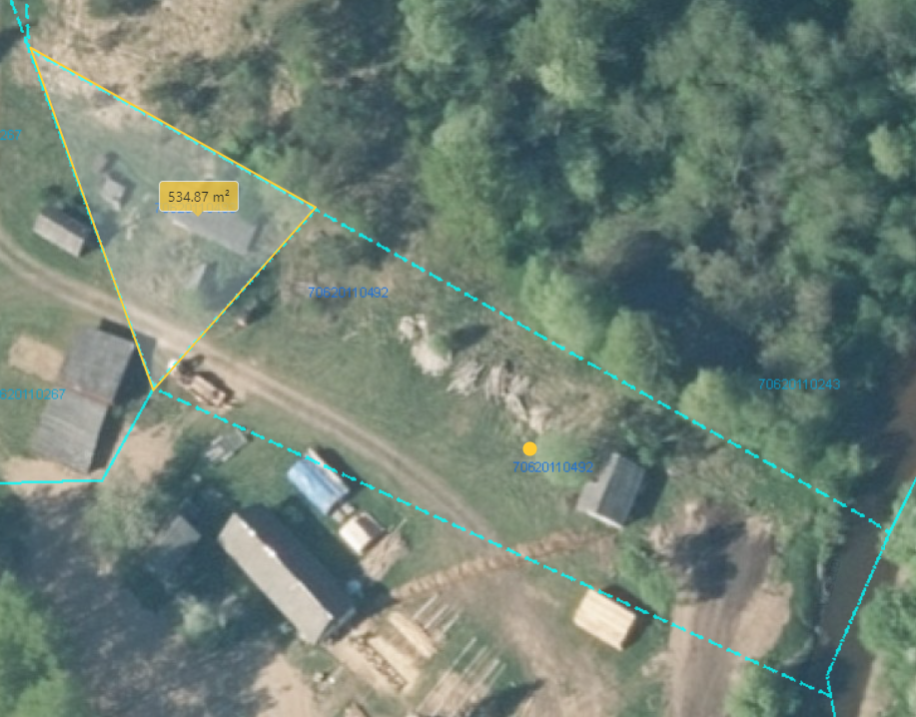
0,05 ha

Datu avots: https://topografija.lv/ 2021. gada informācija

Zemes vienības robeža, kurai tiek precizēta platība
0,05 ha
Precizētā zemes vienības platība

